Witam serdecznie dziś karty
pracy na dzień 22.05.2020

zadanie nr 1
dziś kochani nasze podróże kończymy w Europie
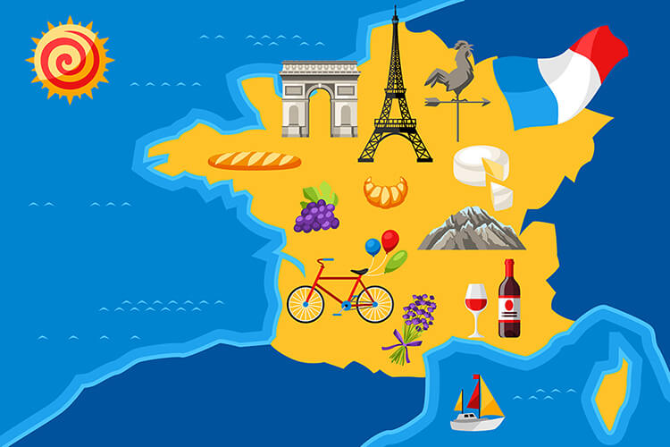
Jak myślisz jakie to Państwo?...............................................
Jest najczęściej odwiedzanym krajem na świecie
Znajduje się tam wiele zamków, pałaców i dworów.
Prawdziwymi przysmakami w tym kraju są sery, żabie udka i ślimaki.
Jak myślicie z czego najbardziej rozpoznawany jest ten kraj? Jak nazywa się najsłynniejsza wieża?

Odszukaj i wymaluj flagę tego państwa
Zadanie nr 2
Następnym przystankiem są Włochy

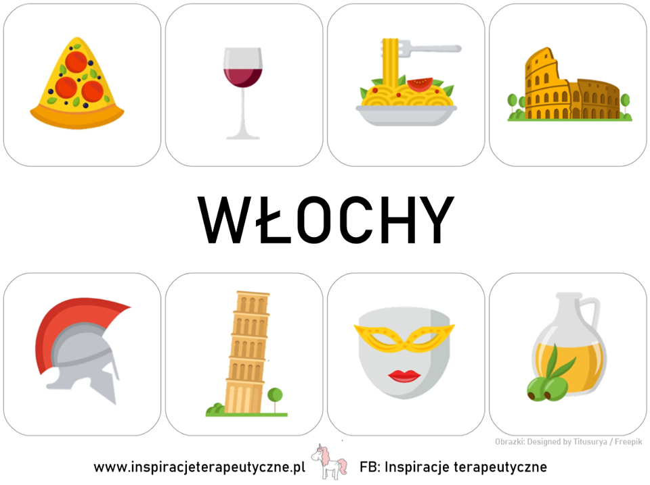
Odszukaj w internecie z czego słyną Włochy? Rysunek jest mała podpowiedzią

Odszukaj i pokoloruj flagę

Z rozsypankii ułóż wyraz

C W H Ł O Y
Z czego słyną Włochy? No oczywiście z PIZZY!!! I MAKARONU mniam mniam
Pamiętacie nasza pizze w szkole, była pycha
Dziś mogę taką pizze wam podać
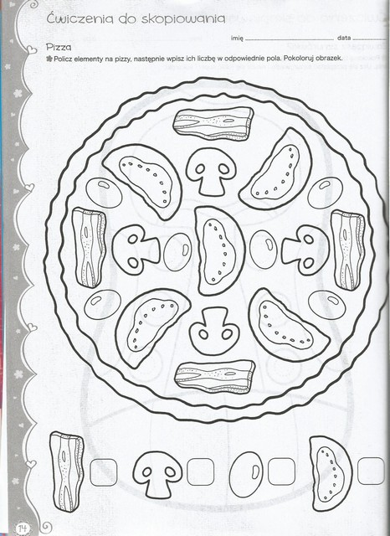

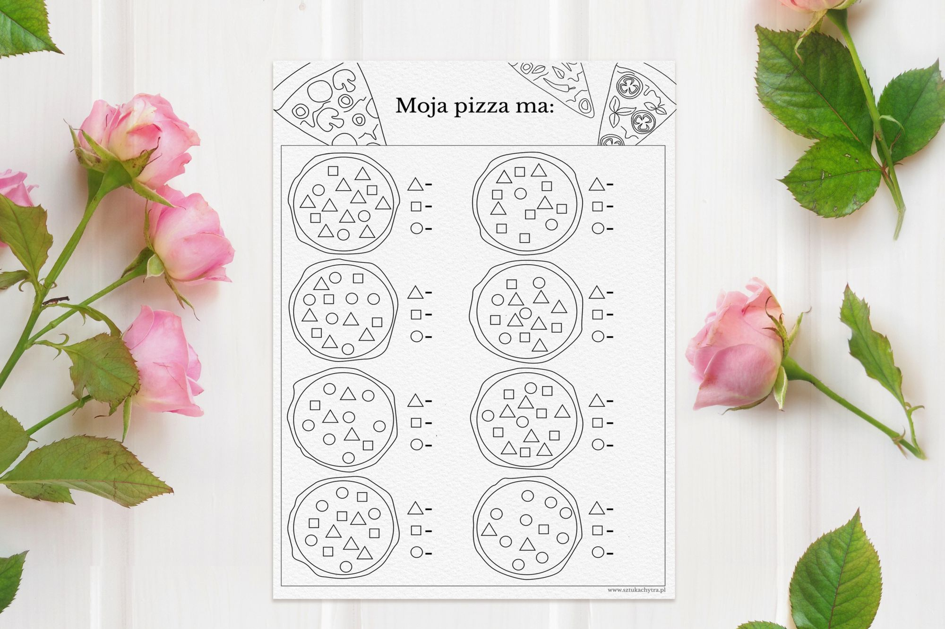
Zadanie nr 3
Przystanek Anglia
https://www.youtube.com/watch?v=vsOTafQ4uwE
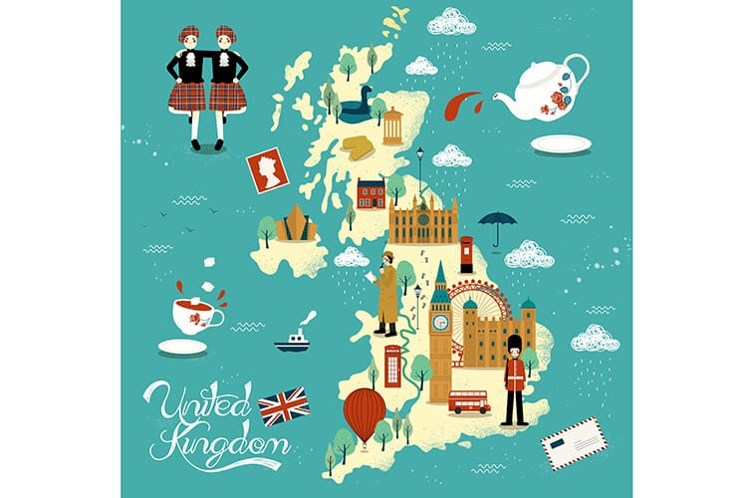
Pokoloruj flagę
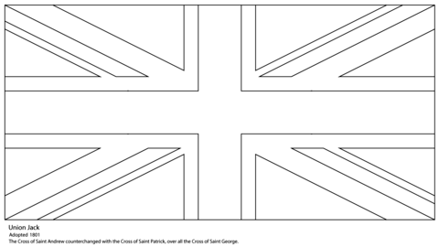
Kochani będąc w Anglii nie możemy zapomnieć odwiedzić pałac królewski Buckingham w którym mieszka królowa Elżbieta II, oczywiście Big Ben jest to wieża zegarowa Pałacu Westminsterskiego, która jest jedną z najbardziej popularnych atrakcji Londynu no i oczywiście przejechać się czerwonym autobusem oraz zadzwonić z czerwonej butki .

Podpisz obrazki
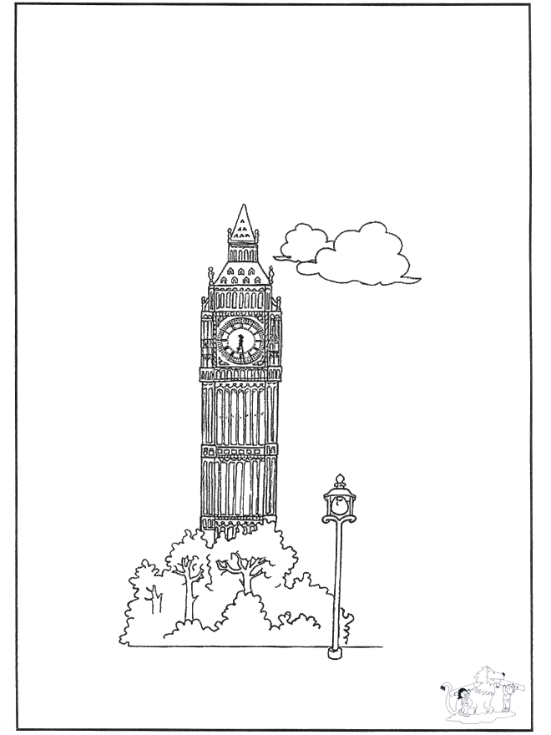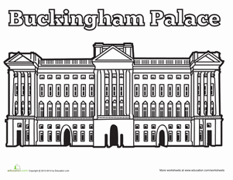

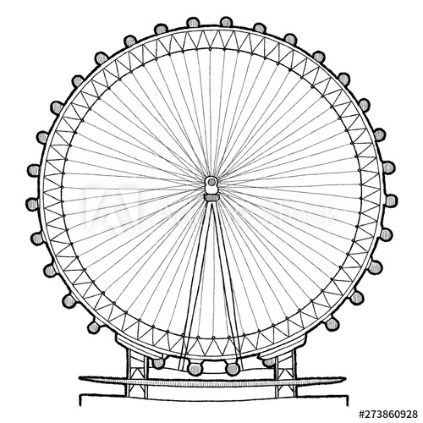

Zadania od p.Zajdel
Witam
Zapraszam do wykonania zadań.
Kalendarz przyrodniczy
Czy wiesz, że:
maj ma 31 dni. Nazwa miesiąca pochodzi od słowa ,,maić” co oznacza stroić, zdobić coś czymś, na przykład kwiatami.
1.Obejrzyj dokładnie obrazy z karty 1 i 2.
2. Przeczytaj lub posłuchaj czytanych fragmentów tekstuprzez rodzica.
3. Odpowiedz na pytania dotyczące tekstu:
- jakie warzywa sadzi się i sieje na grządkach?
……………………………………………………………………………………………………………………………………………………………
- jakie zwierzęta rodzą się w maju?
……………………………………………………………………………………………………………………………………………………………
- podaj nazwy roślin kwitnących w maju:
……………………………………………………………………………………………………………………………………………………………

4. Rozwiąż krzyżówkę. Odgadnij nazwy kwiatów przedstawionych na rysunkach. Dla ułatwienia w nawiasach podane są pierwsze litery wyrazów. Pomaluj rysunki właściwymi kolorami.
5. Jakie znasz jeszcze inne kwiaty kwitnące na wiosnę?
Podaj nazwy kwiatów rosnących w twoim ogrodzie / balkonie.
……………………………………………………………………………………………………………………………………………………………

Załączniki:

Karta 1
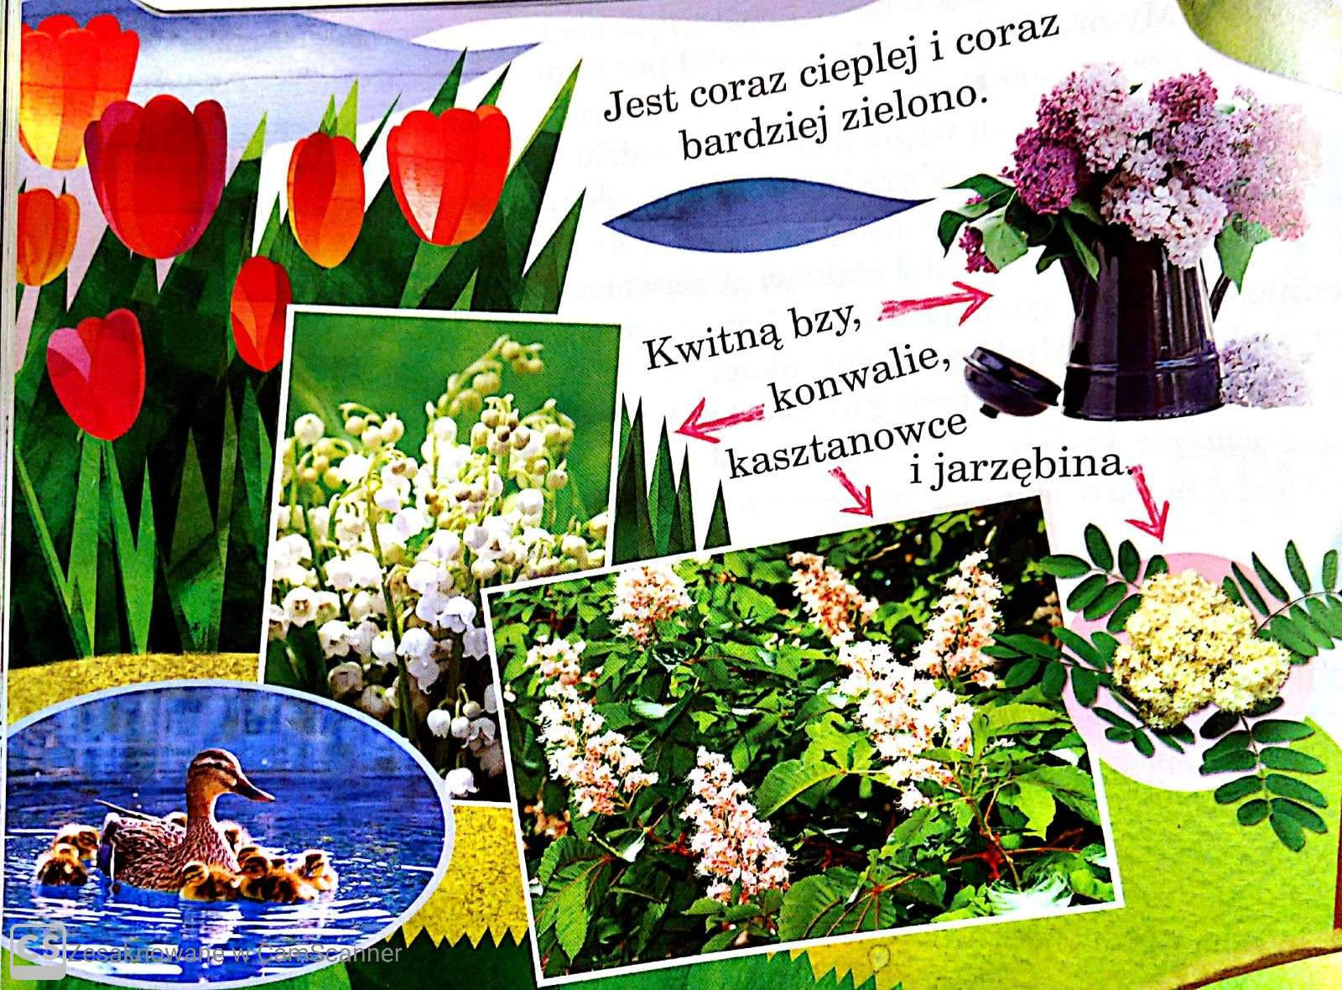

6. Zwróć uwagę na przysłowia i powiedzenia charakterystyczne dla miesiąca maja.
Zapytaj rodziców, dlaczego przed 15 maja nie poleca się wystawiania roślin wysadzonych w skrzynkach lub donicach na zewnątrz.
Czy wiesz, że odpowiedzią są przysłowia :
Pankracy, Serwacy, Bonifacy, źli na ogrody chłopacy.

https://www.werandacountry.pl/weranda-country-nr-52015/przyslowia-na-maj
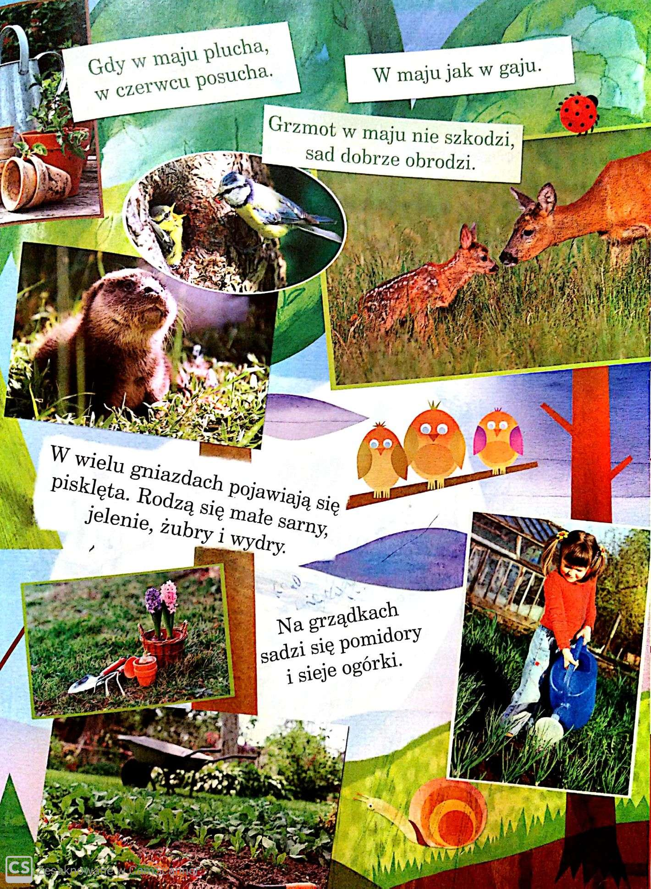
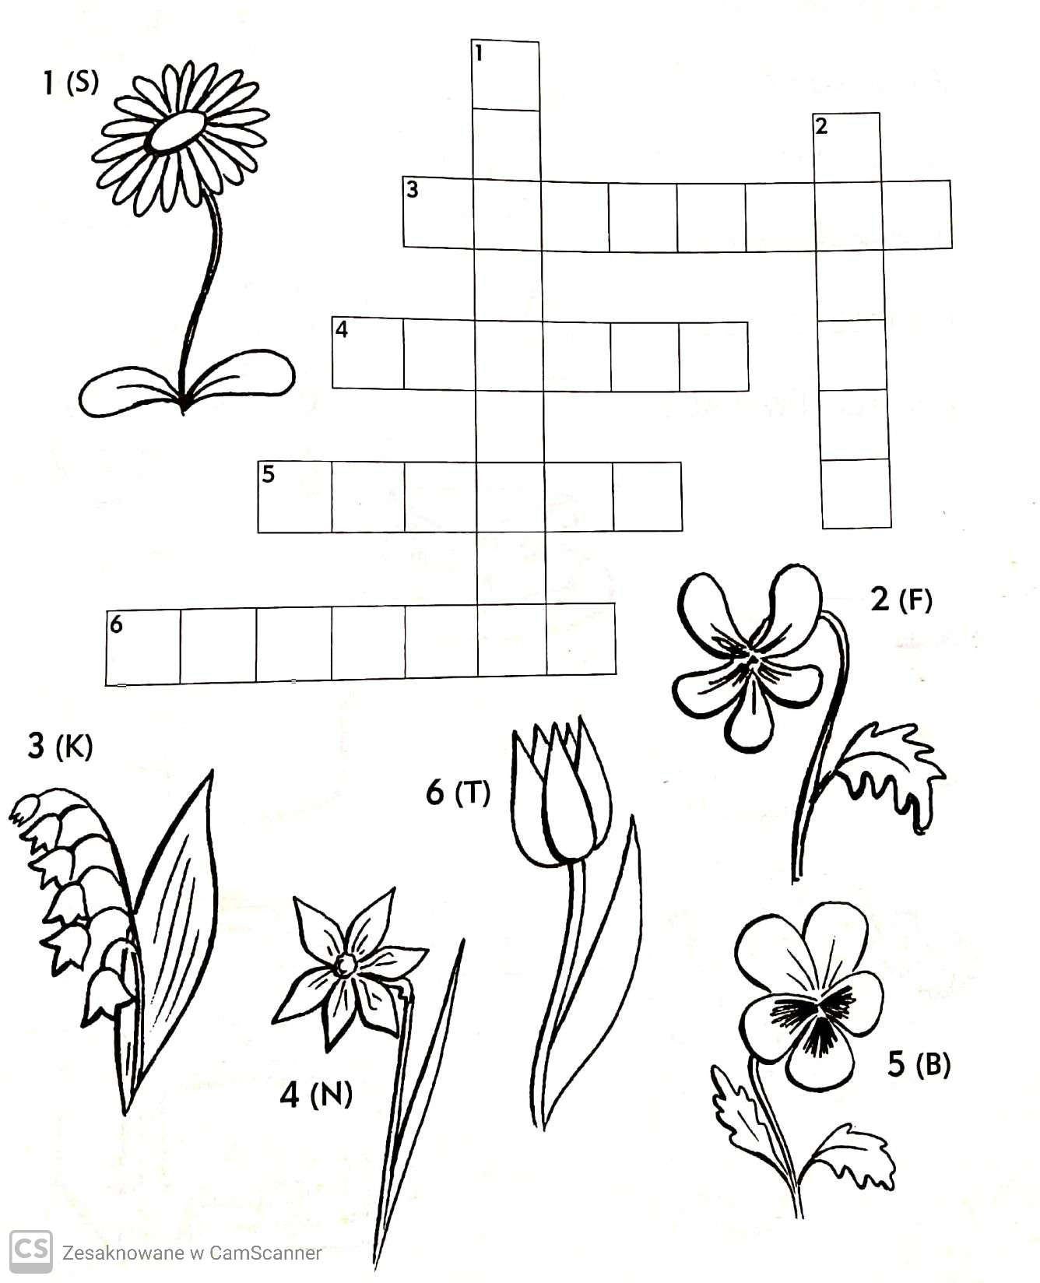
Zachęcam do majowych spacerów i prac w ogrodzie.
Pozdrawiam

